Правила пожарной безопасности для детей

Стремление к самостоятельности особенно ярко проявляется в то время, когда дети остаются одни. Оставляя ребенка одного в квартире, сложно быть уверенным в том, что он не решится поиграть с коробкой спичек, не захочет поджечь бумагу, не заинтересуется работой бытовой техники. Поэтому возникает необходимость воспитывать у детей навыки осторожного обращения с огнем с самого раннего возраста.

Каждый родитель должен стремиться к тому, чтобы ребенок осознал, что спички - не игрушка, а огонь - не забава.

Среди школьников, особенно мальчиков младшего школьного возраста, наиболее распространены игры, связанные с разведением костров. Их опасность заключается в том, что ребята часто разводят костры вблизи различных строений, а затем забывают потушить костер или не могут этого сделать в силу того, что огонь уже распространился и приобрел угрожающий характер.

Дети должны понимать, что пожар - это серьёзное бедствие для людей.

Не менее опасны случаи, когда дети находят и бросают в костёр порох, патроны и неизвестные предметы, из-за взрыва которых возникает вероятность получить тяжелые ранения, нередко приводящие к инвалидности.

Часто, подражая взрослым, дети начинают украдкой курить, выбирая для этого места, где можно спрятаться от взрослых. При появлении родителей или педагогов они стремятся скрыть свой поступок, бросают непотушенную сигарету куда придется, не осознавая, что в результате может произойти пожар.

Такие ситуации можно предупредить, если обучать детей мерам пожарной безопасности. Также важно научить их обращаться с первичными средствами пожаротушения.

Меры по предупреждению пожаров по причине шалости детей несложны:

- не оставляйте спички и зажигалки в зоне доступности для детей;

- не допускайте детей к пользованию нагревательными и электроприборами;

-никогда не оставляйте детей без присмотра;

- проводить беседы с детьми по правилам пожарной безопасности;

- следите за времяпровождением детей.

Помните, выполнение простых правил по пожарной безопасности поможет сохранить здоровье и жизнь в первую очередь вашим детям, а также годами нажитое имущество. Невыполнение правил пожарной безопасности может привести к тяжёлым и невосполнимым потерям.

**В СЛУЧАЕ ПОЖАРА СРОЧНО ЗВОНИТЕ ПО ТЕЛЕФОНУ «101»**

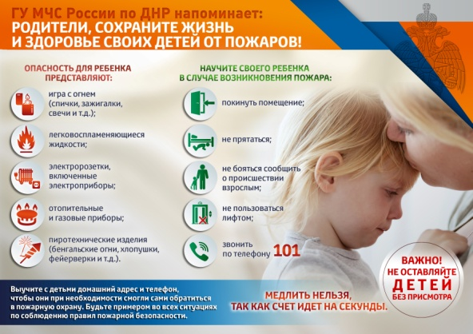Начальник ОНД и ПР г.о Харцызск

УНД и ПР ГУ МЧС России

по Донецкой Народной Республике

капитан внутренней службы

Тарасенко Максим